คู่มือการใช้งาน

โปรแกรม IsagDD เป็นโปรแกรมที่ใช้ในการสแกนค้นหา เอเจนต์ของเครื่องมือประเภทการปฏิเสธการให้บริการแบบกระจาย (DDoS) ซึ่งมีการพัฒนาขึ้นมาเพื่อเพิ่มความสามารถในการโจมตีไปยังเป้าหมาย โดยอาศัยการทำงานแบบไคลเอ็นต์/เซิร์ฟเวอร์ที่ทำหน้าที่รับ ส่ง และควบคุมการโจมตี
โดยพัฒนาโปรแกรมที่อาศัยการเริ่มต้น เพื่อเชื่อมต่อการให้เข้าควบคุมเครือข่ายที่จะใช้ในการโจมตีไปยังเป้าหมาย ซึ่งเป็นช่องโหว่ที่เราจะสามารถสแกนค้นหา เอเจนต์ต่างๆที่ทำงานอยู่เป็นแบ็กกราวด์ หรือ เดมอนโพรเซส ที่รอรับคำสั่งการโจมตีจากผู้โจมตี

สิ่งที่โปรแกรมต้องการ
1. โปรแกรมพัฒนาเพื่อจะรองรับการทำงานบนระบบปฏิบัติการลีนุกซ์ และยูนิกซ์
2. ผู้ติดตั้งจะต้องเป็นผู้ดูแลระบบ (root) เท่านั้น
3. ซีพียู MMX 133 MHz
4. แรม 32 เมกกะไบต์
5. ฮาร์ดดิสก์ 10 เมกกะไบต์

การติดตั้ง
1. โปรแกรมจะอยู่ในแพ็กเกจ IsagDD-current-v1.tgz
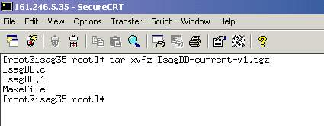

รูปที่ 1 แสดงการแตกไฟล์โปรแกรม
จากรูป จะเป็นการแตกไฟล์แพ็กเกจ IsagDD-current-v1.tgz โดยการใช้คำสั่ง tar xvfz IsagDD-current-v1.tgz ซึ่งจะได้ไฟล์ออกมา
2.make install
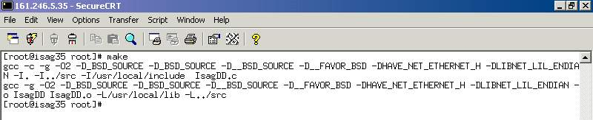

รูปที่ 2 แสดงการเรียกคำสั่งในการติดตั้งโปรแกรม
จากนั้นทำการติดตั้งโดยพิมพ์คำสั่ง make install โปรแกรมจะได้ถูกติดตั้งไว้ในไดเรกทอรี่ปัจจุบัน ที่มีไฟล์นั้นอยู่
3. เรียกการใช้งานโปรแกรม
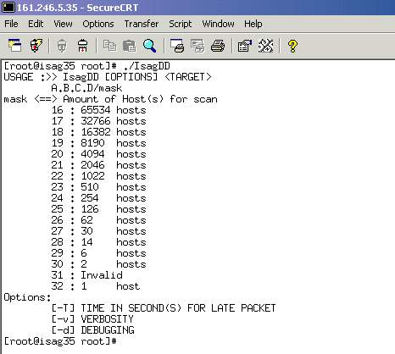

รูปที่ 3 แสดงการเรียกการใช้งานโปรแกรม
หลังจากติดตั้งเสร็จแล้ว ทดลองเรียกการใช้งานโปรแกม โดยพิมพ์คำสั่ง ./IsagDD จะได้วิธีการเรียกใช้งานดังรูปแสดงการใช้งานโปรแกรม IsagDD ซึ่งเป็นหน้าจอช่วยเหลือในการใช้งานโปรแกรมที่ได้พัฒนาขึ้นมา ซึ่งจากรูปจะเห็นได้ว่า จะมีการใช้งานโดยการเรียกโปรแกรม IsagDD ตามด้วย Option ซึ่งมี 2 อย่าง คือ –v เป็นการตรวจสอบการแสดงการทำงานของโปรแกรม ส่วน –d จะเป็นการดีบัก แสดงขั้นตอนการทำงาน และ target ซึ่งเป็น ไอพี ที่ต้องการตรวจสอบ

4. หลังมีการติดตั้งแล้ว เราสามารถดูวิธีการทำงานอย่างละเอียดจาก manual page โดยทำการพิมพ์คำสั่ง man IsagDD จะได้ผลดังรูป

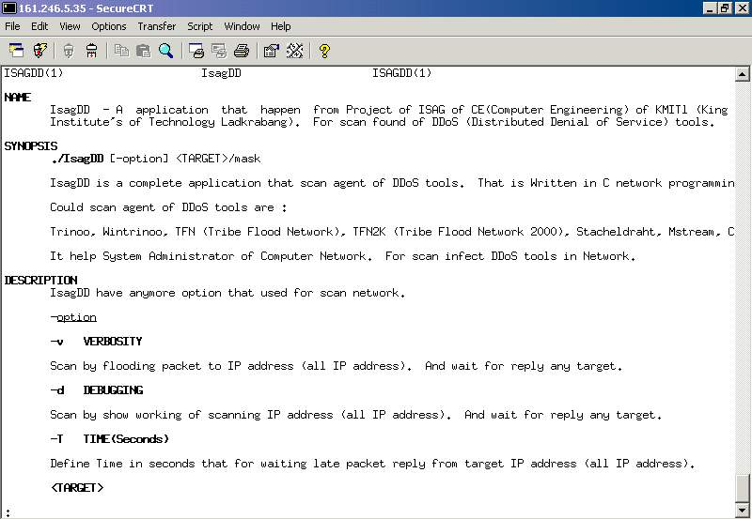

รูปที่ 4 แสดง manual page

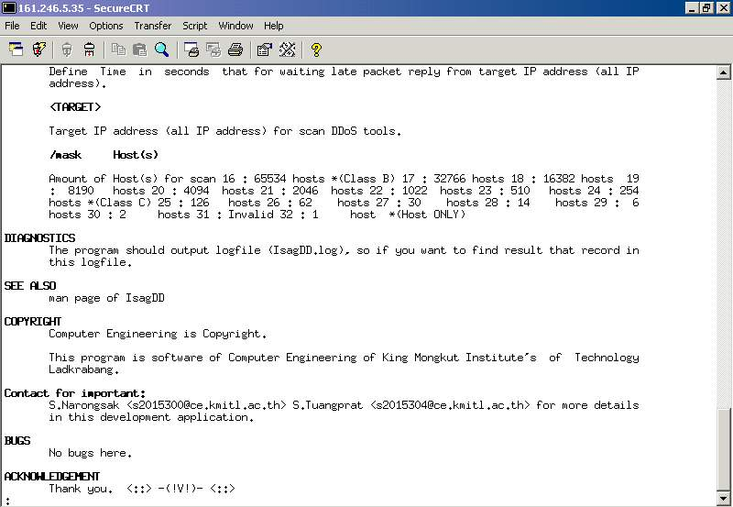

รูปที่ 5 แสดง manual page(ต่อ)

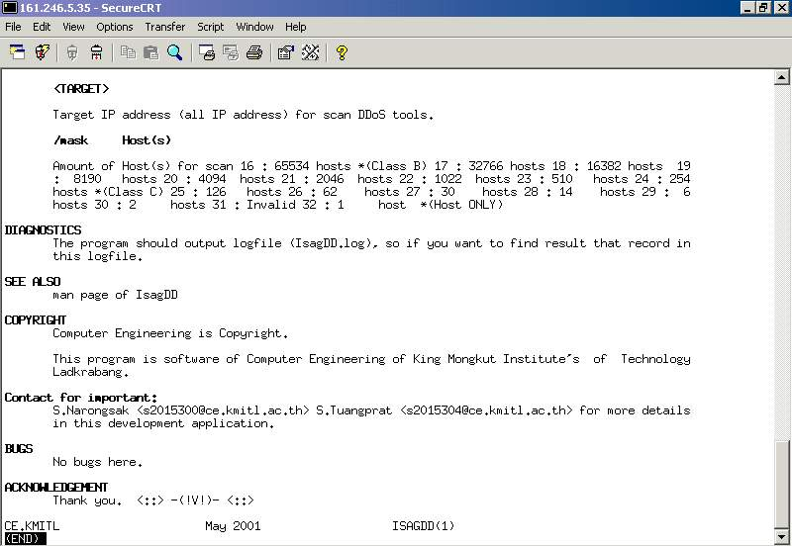

รูปที่ 6 แสดง manual page(ต่อ)

ตัวอย่างการใช้งาน
แสดงตัวอย่างการใช้งานโปรแกรม IsagDD ในการเพิ่มเติมออปชั่นต่างๆ

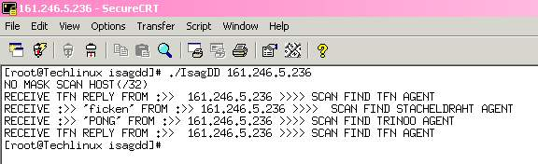

รูปที่ 7 แสดงตัวอย่างการใช้งานโปรแกรม IsagDD

จากรูปแสดงถึงความสามารถของโปรแกรมที่สามารถตรวจสอบทูลได้สองประเภท คือ trinoo agent , tfn agent และ Stacheldraht ซึ่งเป็นทูลตัวหลักๆของการโจมตีเพื่อปิดการให้บริการแบบกระจาย

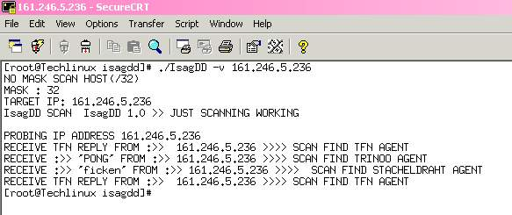

รูปที่ 8 แสดงตัวอย่างการเพิ่มเติมออปชัน -v

จากรูป แสดงให้เห็นการตรวจสอบการทำงานของโปรแกรมโดยใช้ออปชัน –v

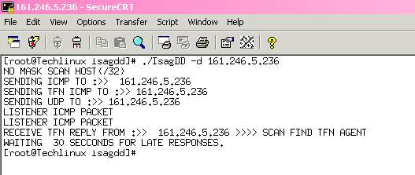

รูปที่ 9 แสดงตัวอย่างการเพิ่มเติมออปชั่น –d

จากรูปเป็นการแสดงขั้นตอนการทำงานของโปรแกรมทีละขั้นตอน โดยบ่งบอกถึงประเภทซ็อกเก็ตที่ใช้ในการทำงานไปยังไอพีที่ตรวจสอบ ในที่นี้คือ 161.246.5.236 และรอการตอบกลับ

